新桥街道中心幼儿园小三班幼儿生活状况记录表

观察时间：12.16

观察对象：小三班幼儿

观察者：朱老师、张老师

观察目标：了解目标幼儿在园的情况。

观察内容：观察目标幼儿来园、午餐、午睡、游戏等情况。

|  |  |  |  |  |  |
| --- | --- | --- | --- | --- | --- |
| 学号 | 姓名 | 签到 | 午餐情况 | 午睡情况 | 备注 |
| 1 | **巢熠阳** | ○ | ○ | ○ | 12:35前吃完，午睡13:00前睡着 |
| 2 | **王钧逸** | 未来园 | 未来园 | 未来园 | 未来园 |
| 3 | **陈雨航** | 未来园 | 未来园 | 未来园 | 未来园 |
| 4 | **孙贝牙** | √ | ○ | √ | 12:35前吃完 |
| 5 | **陈盼** | √ | 未在园 | 未在园 |  |
| 6 | **李宇涵** | √ | ○ | √ | 12:35前吃完 |
| 7 | **穆永泽** | √ | ○ | ○ | 老师喂菜，午睡13:00前睡着 |
| 8 | **陆宇轩** | 未来园 | 未来园 | 未来园 | 未来园 |
| 9 | **张睿宸** | √ | √ | √ |  |
| 10 | **高文浩** | ○ | √ | √ |  |
| 11 | **郁明泽** | 未来园 | 未来园 | 未来园 | 未来园 |
| 12 | **万灵杰** | 未来园 | 未来园 | 未来园 | 未来园 |
| 13 | **袁明楷** | √ | √ | √ |  |
| 14 | **张砚钧** | √ | √ | √ |  |
| 15 | **蒋绍文** | √ | √ | ○ | 午睡13:00前睡着 |
| 16 | **赵天羽** | 未来园 | 未来园 | 未来园 | 未来园 |
| 17 | **唐锦轩** | ○ | √ | √ |  |
| 18 | **何书泽** | 未来园 | 未来园 | 未来园 | 未来园 |
| 19 | **杨景言** | 未来园 | 未来园 | 未来园 | 未来园 |
| 20 | **欧阳悦** | 未来园 | 未来园 | 未来园 | 未来园 |
| 21 | **陆忻妍** | 未来园 | 未来园 | 未来园 | 未来园 |
| 22 | **黄钰洁** | ○ | √ | √ |  |
| 23 | **蔡晗熙** | 未来园 | 未来园 | 未来园 | 未来园 |
| 24 | **韩文雅** | √ | √ | √ |  |
| 25 | **陈悦** | 未来园 | 未来园 | 未来园 | 未来园 |
| 26 | **丁妤暄** | 未来园 | 未来园 | 未来园 | 未来园 |
| 27 | **贾清晨** | √ | √ | √ |  |
| 28 | **朱明曦** | √ | √ | √ |  |
| 29 | **钱宣妤** | 未来园 | 未来园 | 未来园 | 未来园 |
| 30 | **叶歆雅** | 未来园 | 未来园 | 未来园 | 未来园 |
| 31 | **郑雅姝** | √ | ○ | √ | 老师喂菜 |
| 32 | **朱姝妍** | 未来园 | 未来园 | 未来园 | 未来园 |
| 33 | **杨芷若** | √ | √ | 未在园午睡 |  |
| 34 | **任伊桐** | 未来园 | 未来园 | 未来园 | 未来园 |

备注：（进教室：主动签到√ 提醒签到○ 午餐：11:25前吃完午餐√ 11:35前吃完午餐○ 午睡：12：30 √ 12:00-13:00：○ ）

**评价与分析：**

来园人数17人，有17位幼儿请假。

**入园情绪及喝牛奶：**

今天，孩子们都能够开开心心的拿好自己的东西进入幼儿园，巢熠阳、孙贝牙、陈盼、李宇涵、穆永泽、张睿宸、高文浩、袁明楷、张砚钧、蒋绍文、唐锦轩、黄钰洁、韩文雅、贾清晨、朱明曦、郑雅姝、杨芷若能够带好口罩进入幼儿园，棒棒哒。进入教室后，孙贝牙、陈盼、李宇涵、穆永泽、张睿宸、袁明楷、张砚钧、蒋绍文、韩文雅、贾清晨、朱明曦、郑雅姝、杨芷若能够主动签到。巢熠阳、孙贝牙、陈盼、张睿宸、高文浩、袁明楷、蒋绍文、唐锦轩、黄钰洁、郑雅姝、杨芷若等孩子能够主动绕水壶。大部分的孩子们主动将口罩等物品放入抽屉。为你们点赞。

**集体活动：**

今天，我们开展了数学活动《水果在哪里》，空间方位是根据位置数据描述地物所在位置。这种位置既可以根据大地参照系定义，也可以定义为地之间的想对位置。即上下里外。幼儿平时只会了解前后，左右，但是对空间的感知还不是很明确。因此设计本次活动，让幼儿在找找、说说中认识了上、下、里、外空间方位，并能正确用上、下、里、外方位词讲出水果藏的位置。在活动中，巢熠阳、孙贝牙、张睿宸、蒋绍文、唐锦轩、黄钰洁、朱明曦、杨芷若都能够用较为完整的语言说一说水果所在的位置，袁明楷、郑雅姝、穆永泽、张砚钧、李宇涵、韩文雅、贾清晨、高文浩、能够尝试根据要求摆放物品。

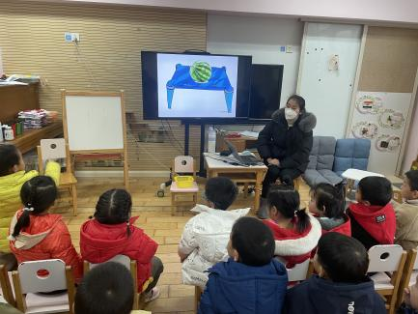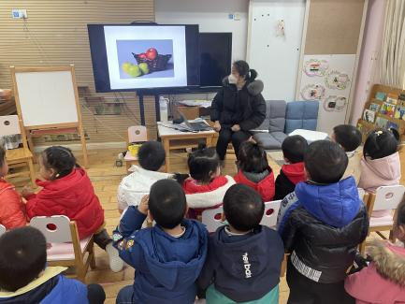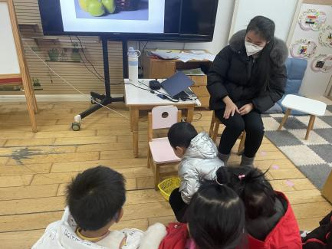

**午餐情况：**

今天，我们吃的是肉末炖蛋，包菜炒豆干，小米饭，萝卜海带汤，在今天的午餐过程中，穆永泽、张睿宸、高文浩、袁明楷、张砚钧、蒋绍文、唐锦轩、黄钰洁、韩文雅、贾清晨、朱明曦、杨芷若能够在12:25前自己将碗中的饭菜全部吃完，巢熠阳、李宇涵、孙贝牙、郑雅姝、能够在12:35前将自己碗中的饭菜吃完。其中，穆永泽、郑雅姝的菜需要老师喂。

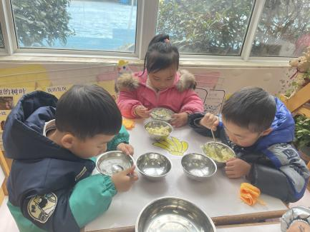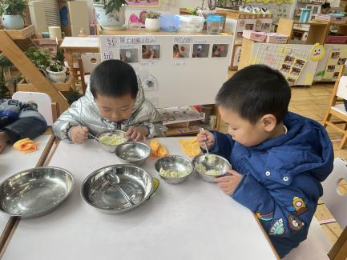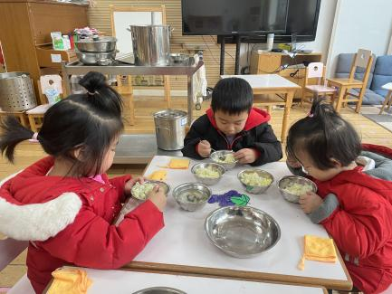

**午睡情况：**

在今天午睡过程中，孙贝牙、陈盼、李宇涵、张睿宸、高文浩、袁明楷、张砚钧、唐锦轩、黄钰洁、韩文雅、贾清晨、朱明曦、郑雅姝、杨芷若都能够在12:30 前便能够自主进入睡眠。巢熠阳、穆永泽、蒋绍文、在1:00前入睡，为你们点赞！

**区域游戏情况：**

在喝完牛奶之后，孩子们便开始玩起了区域游戏，穆永泽在益智区玩骨牌接龙的游戏，韩文雅在益智区玩拼图游戏。陈盼在建构区玩磁力片的游戏，袁明楷、蒋绍文等在建构区用磁力积木建构机器人。张睿宸在地面建构区建构。唐锦轩、黄钰洁、郑雅姝、杨芷若在娃娃家玩游戏，他们玩的是娃娃家，在娃娃家玩的是照顾娃娃和烧菜的游戏。李宇涵、朱明曦、贾清晨在科探区游戏，他们今天探究的是手电筒的秘密。巢熠阳、孙贝牙、高文浩、张砚钧、在美工区制作棒棒糖。

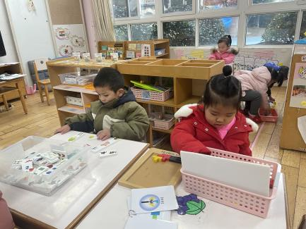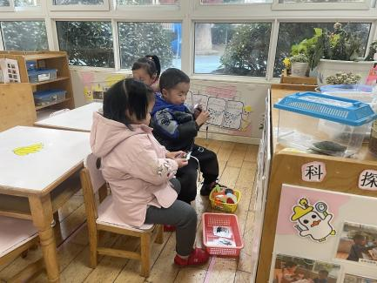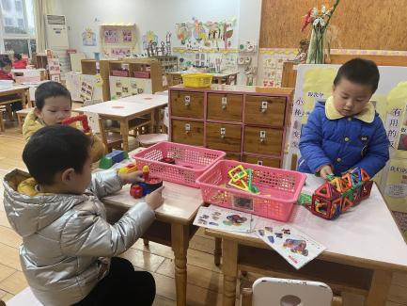

**老师的话：**

1.请大家每天记得填写出行状况表。

2.近期发现部分孩子指甲过长且藏有污垢，请及时帮助孩子修剪指甲！

3.各位家长，如需离常，请及时填写报备表并及时告知班级老师，谢谢配合！

4.请接送孩子的家长在接送孩子时带好口罩！

5.安全教育平台平时活动还未完成的请尽快完成哦！